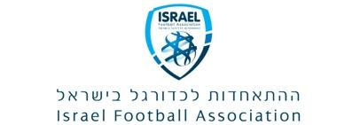
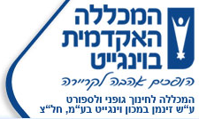

27.10.2015
לכבוד

מאמני כושר גופני
מחלקות נוער

הנדון: השתלמות מאמנים עם מר טרוסטן פישר, גרמניה- במסגרת קורס מאמני כושר גופני

ביום שישי 11.12.2015 יקיימו האגף ההדרכה בהתאחדות לכדורגל בשיתוף עם המכללה האקדמית בוינגייט השתלמות למאמני כושר גופני.

המרצה:

מר טרוסטן פישר, מאמן כושר גופני בנבחרות הצעירות של גרמניה

בתכנית:

8:00-8:30 התכנסות והרשמה, בניין המכללה
8:30-10:00 היבטים בכושר גופני במשחקי כדור- מר אברהם קובלסקי
10:00-10:15- הפסקת קפה וכיבוד קל
10:15-11:30- כושר גופני לשחקנים צעירים בכדורגל – מר טרוסטן פישר
11:45-13:00 – אימון לדוגמא , תרגילים למניעה, יציבה ושיפור יכולת כוח לשחקנים צעירים- טרוסטן פישר

דמי השתתפות :

50 ₪ בהרשמה עד 4.12.2015 מ- 5.12.2015 כפוף למקומות נותרים = 100 ₪
למשתתפי קורס כושר גופני במכללה האקדמית בוינגייט – ללא תשלום

פרטים והרשמה

המרכז לרפואה ומתודיקה במכללה בוינגייט טל: 09-8639213 מייל kbmyn@wincol.ac.il

או אצל מתן טורקניץ טל : 03-6171512 מייל: MatanT@football.org.il

טופס הרשמה

שם ומשפחה: ________________________________________

מועדון: _____________________________________________

מייל: _______________________________________________

טל: _______________________________________________

פרטי חשבון

מס' כ"א: ___________________________________________

תוקף: _____________________________________________

בברכה

איציק בן מלך רונן הרשקו
מנהל השתלמות מנהל אגף הדרכה

